Dates de formation 9/12, 6/3 (distance), 15/5

Formateur : M. Moussaoui

Qqs questions pour commencer

(wooclap)

1. Qu’est-ce que l’institutionnalisation ?
L’institutionnalitsation par Brousseau : La prise en compte « officielle » par l’élève de l’objet de la connaissance et par le/la prof, de l’apprentissage de l’élève est un phénomène social très important et une phase essentielle du processus didactique : cette double reconnaissance est l’objet de l’institutionnalitsation.

L’institutionnalisation par Allard : désigne le passage d’un savoir construit de manière individuelle collective par les élèves vers un savoir reconnu et partagé par la communauté scientifique et enseignante. C’est le moment où le concept mathématique, sort du domaine de la construction personnelle pour aller vers une du domaine scientifique.

La dévolution par Brousseau est l’acte par lequel l’enseignant fait accepter à l’élève la responsabilité de l’apprentissage.

L’institutionnalisation est de la responsabilité de l’enseignant tandis que la dévolution est de la « responsabilité de l’élève »

2. Quand est-ce qu’on institutionnalise ?

Tout le temps, tjrs sousla responsabilté de l’enseignant.
Au cours du bilan : reprend ou néglige les interventions des élèves.
Fait des rappels
Dans le choix d’activités, d’exercices, de problèmes, d’évaluations
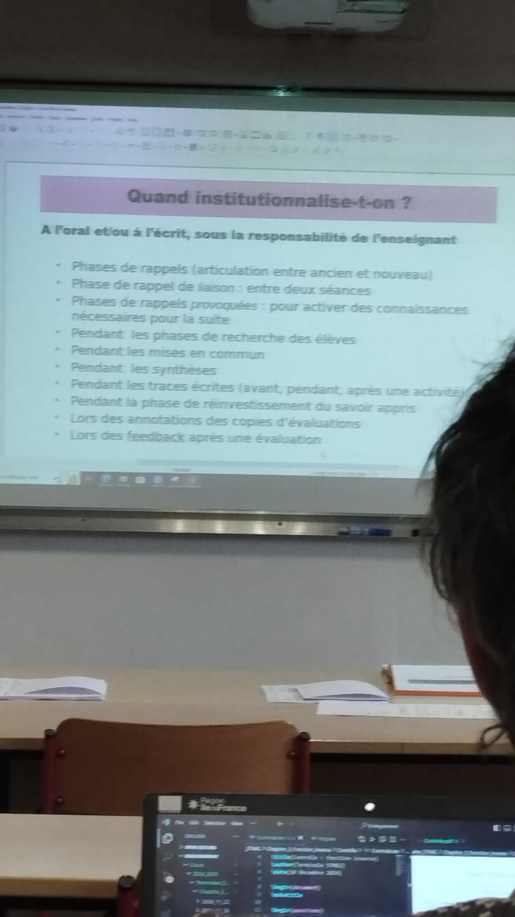

On institutionnalise tout.

Rapport de l’obseravatoire sur l’institutionnalisation : sans prise de compte des propositions, erreurs des élèves,…
Conseil du rapport : ne doit pas être isolée, aboutissement logique, structuré ; bien marquer l’institutionnalisation, mener une équipe de réflexion autour des triptiques « contextualisation/ décontextualisation / abstraction », « manipuler, verbaliser, extraire »

Retour sur vos réponses

Proposer un questionnaire de leur cours et

1. A quelle fréquence ouvres-tu ton cahier de cours ?
Jamais | La veille du contrôle | Tous les soirs | Autre :

2. Utilises-tu les exemples du cours pour faire tes devoirs ?
Oui | Non

3. Que fais-tu si tu ne comprends pas ton cours en le relisant ?

4. Si tu es bloqué sur un exercice en devoirs faits ou chez toi, est-ce que tu vas :
Sur Internet | Demander à quelqu’un de ta classe | Noter ta question et la poser en classe | Ne rien faire

5. Que fais-tu pour apprendre ton cours en devoirs faits ou chez toi ?

6. Dans l’idéal, que devrais-tu faire pour apprendre ton cours en devoirs faits ou chez toi ?

Mails : julie.cauchy@ac-creteil.fr
mails : marine.simon1@ac-creteil.fr
mails : camille.bouvier@ac-creteil.fr
lou-anna.brunel

